**Taller #2 Ingeniería Económica. Fondo de empleados**

Juan David Páez Olivares – 20231020028

Juan Jose Leon Gomez – 212020055

Andrés Julián Vargas Medina - 20221020069

Juan Esteban Buitrago Chavez – 20211020005

Universidad Distrital Francisco José de Caldas

Ingeniería de Sistemas – Ingeniería económica

Presentado el 19 de noviembre del año 2024

Contenidos

Definiciones para el fondo de empleados 3

-Gradiente Aritmético 3

-Gradiente Geométrico 4

-Interés Compuesto 4

Definición para el fondo de empleados 4

Definición para el fondo de prestamos con base en el fondo de empleados 5

# Definiciones para el fondo de empleados

Para desarrollar el siguiente fondo de empleados, realizado mediante la herramienta ofimática de Excel, se utilizaron las siguientes formulas generales:

## -Gradiente Aritmético

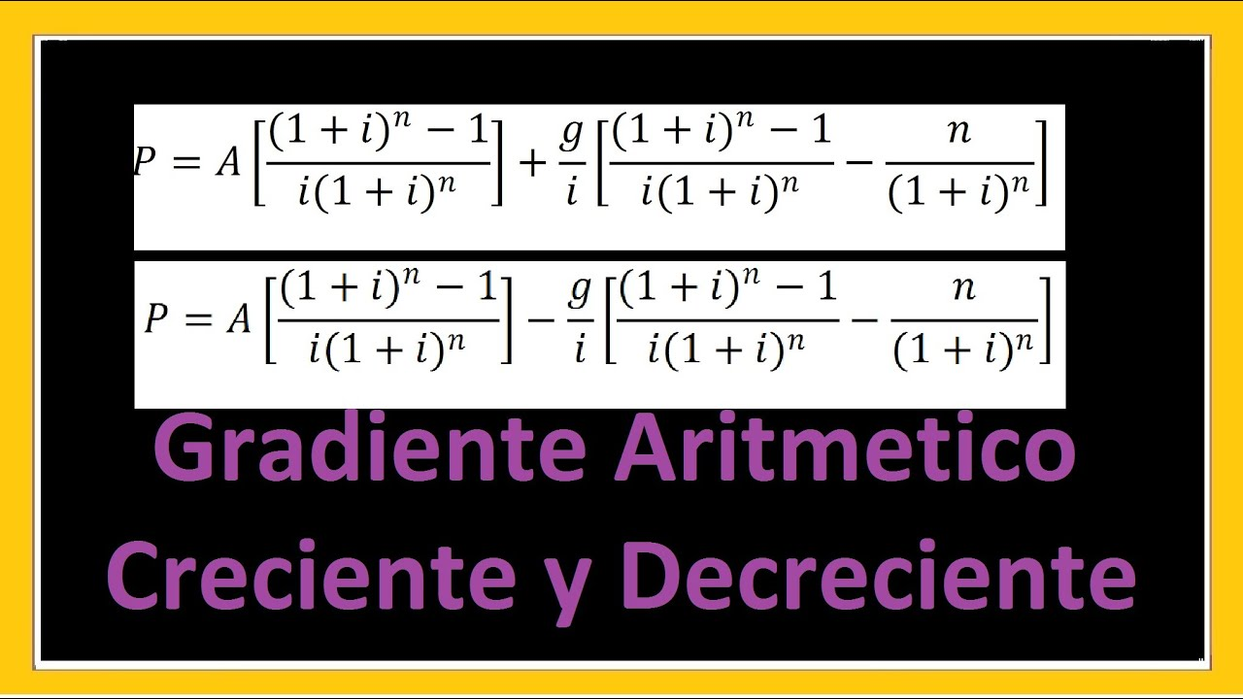

1. Gradiente Aritmético ecuación (Cervera, 2020)

## -Gradiente Geométrico

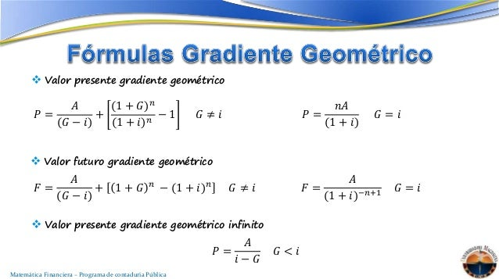

2. Gradiente Geométrico Ecuación (OJ, 2014)

## -Interés Compuesto

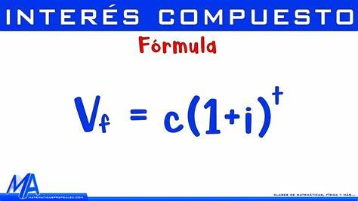

3. Interés Compuesto Ecuación (Alex, 2021)

# Definición para el fondo de empleados

Un empleado tendrá derecho a un crédito por el valor del 100% de sus aportes en el fondo de empleados.

Un empleado generara un interés compuesto del 4% mensuales con base en el valor de sus aportes en el fondo de empleados.

# Definición para el fondo de prestamos con base en el fondo de empleados

Para facilitar el pago de los créditos, los cuales están definidos en un periodo de 1 a 36 periodos (periodos mensuales), y brindar opciones a los empleados, se presentan los siguientes métodos de pagos:

*Gradiente Geométrico.* Se le prestara al empleado con una tasa de interés del 2% y un gradiente de 3%.

*Gradiente Aritmético.* Se le prestara al empleado con una tasa de interés del 2% y un gradiente de 2,5%.

*Cuotas iguales.* Cuotas calculadas a partir del valor de los aportes del empleado, con una tasa de interés compuesto con una tasa del 3% mensual.

# Referencias

Alex, M. p. (3 de febrero de 2021). *https://www.youtube.com/watch?v=P3gWe39mM00*. Obtenido de https://www.youtube.com/watch?v=P3gWe39mM00: https://www.youtube.com/watch?v=P3gWe39mM00

Cervera, V. (6 de Mayo de 2020). *https://www.youtube.com/watch?v=ePq0cbrmZhQ*. Obtenido de https://www.youtube.com/watch?v=ePq0cbrmZhQ: https://www.youtube.com/watch?v=ePq0cbrmZhQ

OJ, B. (4 de octubre de 2014). *https://es.slideshare.net/slideshow/gradientes-39878363/39878363*. Obtenido de https://es.slideshare.net/slideshow/gradientes-39878363/39878363: https://es.slideshare.net/slideshow/gradientes-39878363/39878363